0АВТОНОМНАЯ НЕКОММЕРЧЕСКАЯ ЧАСТНАЯ
ПРОФЕССИОНАЛЬНАЯ ОБРАЗОВАТЕЛЬНАЯ ОРГАНИЗАЦИЯ
«КРАСНОДАРСКИЙ КООПЕРАТИВНЫЙ ТЕХНИКУМ
КРАЙПОТРЕБСОЮЗА»

КУРСОВАЯ РАБОТА
по МДК02.01 Информационные технологии и платформы разработки информационных систем
Тема: Создание открытого многостраничного статического web-сайта характеристики принтеров марки Epson
Специальность 09.02.07 Информационные системы (по отраслям)

Работу выполнила:
Чехович В.А . обучающаяся в гр. И – 242. 2 курс, очное отделение

Руководитель: Аброскин Д. А., преподаватель АНЧ ПОО «Краснодарский кооперативный техникум крайпотребсоюза»

Дата сдачи_____________2026г.
Дата защиты___________2026г.
Оценка________________ ___________ (Д. А. Аброскин)
подпись

г. Белореченск, 2026 г.

СОДЕРЖАНИЕ
ВВЕДЕНИЕ……………………………………………………………………………
1 СИСТЕМНЫЙ АНАЛИЗ ПРЕДМЕТНОЙ ОБЛАСТИ3…………………….…..5
1.2 Обоснование выбора программного обеспечения……………….…………...7
1.3 Анализ сайтов подобного назначения……………………………………….10
1.4 Выбор web – инструмента для реализации проекта…………...……..……..13
1.4.1 Язык HTML………………………………………………………………....14
1.4.2 Каскадные таблицы стилей CSS……………………….……………..……...14
1.5 Разработка функциональных требований к web – сайту…………………...14
1.6 Программно – аппаратные требования к разрабатываемому web – сайту…..15
2 ТЕХНОЛОГИЯ РАЗРАБОТКИ ПРОГРАМНОГО ОБЕСПЕЧЕНИЯ……….16
2.1 Проектирование web – сайта………………………………………………..16
2.1.1 Дизайн web – сайта……………………………………………………..……..18
2.1.2 Реализация интерфейса web – сайта…………………………………….19
ЗАКЛЮЧЕНИЕ………………………………………………………………...…...28
СПИСОК ИСПОЛЬЗОВАННЫХ ИСТОЧНИКОВ…………………………….…29

ВВЕДЕНИЕ

Интернет играет важную роль в жизни современного общества и активно используется для поиска, хранения и распространения информации. С помощью сети пользователи могут быстро получать доступ к необходимым данным, изучать характеристики различных товаров, сравнивать модели и знакомиться с новинками рынка.
Web – сайты являются удобным инструментом для представления информации в онлайн – среде. Они используются для публикации новостей, рекламы продукции, предоставления характеристик товаров и взаимодействия с пользователями. В настоящее время сайты широко применяются в различных сферах деятельности, включая образование, бизнес, технологии и торговлю.
Особое место занимают сайты, посвящённые компьютерной и офисной технике. Пользователи всё чаще ищут информацию о принтерах, сканерах и многофункциональных устройствах именно в сети Интернет. Это позволяет быстро ознакомиться с техническими характеристиками оборудования, узнать о возможностях устройств и сравнить различные модели.
Принтеры являются важной частью современной техники и активно используются как в домашних условиях, так и в офисах, учебных заведениях и организациях. Они предназначены для печати текстовых документов, изображений, фотографий и другой информации. Среди производителей печатной техники особой популярностью пользуется компания Epson, выпускающая широкий ассортимент струйных, лазерных и фотопринтеров.
Современные пользователи заинтересованы в получении удобной и структурированной информации о характеристиках принтеров. Использование web – сайта позволяет представить данные в понятной форме, обеспечить удобную навигацию между страницами и предоставить быстрый доступ к необходимой информации.
Актуальность данной работы обусловлена тем, что печатная техника продолжает активно использоваться в различных сферах деятельности, а спрос на информацию о характеристиках и возможностях принтеров постоянно растёт. Создание web – сайта, посвящённого характеристикам принтеров марки Epson, позволит пользователям быстро находить необходимую информацию о моделях устройств.
Цель данной курсовой работы заключается в создании открытого многостраничного статического web – сайта, представляющего характеристики принтеров марки Epson.
Для достижения поставленной цели необходимо выполнить следующие задачи:
Провести анализ предметной области;
- Провести анализ аналогичных web – сайтов;
- Выбрать программное обеспечение для разработки сайта;
- Разработать структуру многостраничного статического web – сайта;
- Создать web – сайт;
- Провести тестирование web – сайта.
Объект исследования: принтеры марки Epson.
Предмет исследования: технология разработки открытого многостраничного статического web – сайта.
Практическая значимость работы заключается в разработке многостраничного web – сайта, содержащего информацию о характеристиках принтеров марки Epson.

СИСТЕМНЫЙ АНАЛИЗ ПРЕДМЕТНОЙ ОБЛАСТИ

1.1 Анализ предметной области

Веб-сайт – это совокупность взаимосвязанных web – страниц, размещённых в сети Интернет под единым доменным именем. Web – страницы представляют собой документы, созданные с использованием языка разметки HTML. Они содержат различный контент: текст, изображения, таблицы, ссылки и другие элементы.
Hyper Text Markup Language (HTML) является основным языком разметки, применяемым для создания web – страниц. HTML позволяет описывать структуру документа и размещать на странице различные элементы интерфейса. С помощью HTML можно создавать заголовки, абзацы, списки, таблицы, изображения и гиперссылки. Для отображения HTML – документов используются web – браузеры, которые интерпретируют код и отображают содержимое страницы пользователю.
Для оформления внешнего вида web – страниц применяется Cascading Style Sheets (CSS). CSS используется для настройки цветов, шрифтов, размеров элементов, расположения блоков и других параметров дизайна сайта. Использование CSS позволяет создавать более удобные и визуально привлекательные сайты.
Также при разработке web – сайтов может использоваться язык JavaScript, предназначенный для добавления интерактивности web – страницам. С помощью JavaScript можно реализовать анимацию, обработку пользовательских действий, динамическое изменение содержимого страницы и другие функциональные возможности.
Все web – сайты можно разделить на два основных типа: статические и динамические.
Статический сайт – это сайт, состоящий из заранее подготовленных web – страниц с фиксированным содержимым. Каждая страница хранится на сервере в виде отдельного HTML – файла и отображается пользователю без изменения содержимого.
Статические сайты чаще всего используются для размещения информационных материалов, описаний товаров, характеристик устройств, контактной информации и других данных, не требующих постоянного обновления. Изменение содержимого такого сайта выполняется вручную путём редактирования HTML – кода страниц.
Преимущества статического сайта:
- Простота разработки и размещения;
- Высокая скорость загрузки страниц;
- Низкие требования к хостингу;
- Повышенная безопасность благодаря отсутствию серверной обработки данных;
- Удобство создания небольших информационных сайтов.
Недостатки статического сайта:
- Ограниченные функциональные возможности;
- Отсутствие взаимодействия с базами данных;
- Необходимость ручного редактирования страниц;
- Сложность обновления большого объёма информации.
Динамический сайт – это сайт, содержимое которого может изменяться в зависимости от действий пользователя или информации, получаемой с сервера. Для создания динамических сайтов используются серверные языки программирования и базы данных.
Динамические сайты позволяют реализовать регистрацию пользователей, поиск информации, формы обратной связи, системы комментариев, интернет-магазины и другие интерактивные функции.
Преимущества динамического сайта:
- Широкие функциональные возможности;
- Удобное управление контентом;
- Возможность автоматического обновления информации;
- Поддержка взаимодействия с пользователями.
Недостатки динамического сайта:
- Более сложная разработка;
- Повышенные требования к серверу и хостингу;• Более высокая стоимость создания и поддержки.
В рамках данной курсовой работы разрабатывается открытый многостраничный статический web – сайт, посвящённый характеристикам принтеров марки Epson. Использование статического сайта является оптимальным решением, так как основной задачей проекта является предоставление пользователям информации о моделях принтеров, их технических характеристиках и особенностях.
Сайт позволит пользователям ознакомиться с различными моделями принтеров Epson, изучить их характеристики, сравнить устройства и получить необходимую информацию в удобной форме.
Таким образом, анализ предметной области был завершён.

Обоснование выбора программного обеспечения

При выборе программного обеспечения для разработки web – сайта были учтены следующие критерии:
- Удобство интерфейса;
- Наличие подсветки синтаксиса;
- Поддержка HTML, CSS и JavaScript;
- Наличие автодополнения и быстрых клавиш;
- Гибкость настройки среды разработки;
- Доступность и простота использования
Visual Studio Code
Visual Studio Code – это бесплатный редактор исходного кода, разработанный компанией Microsoft. Данная программа предназначена для разработки web – приложений, сайтов и программного обеспечения. Редактор поддерживает большое количество языков программирования и обладает широкими возможностями настройки (Рисунок 1.1).
Visual Studio Code поддерживает работу с HTML, CSS и JavaScript, а также имеет встроенную подсветку синтаксиса, систему автодополнения кода и возможность подключения расширений.
Преимущества Visual Studio Code:
- Кроссплатформенность;
- Бесплатное распространение;
- Поддержка большого количества расширений;
- Подсветка синтаксиса и автодополнение;
Недостатки Visual Studio Code:
- Для некоторых функций требуется установка дополнительных расширений;
- Возможны снижения производительности при большом количестве плагинов.
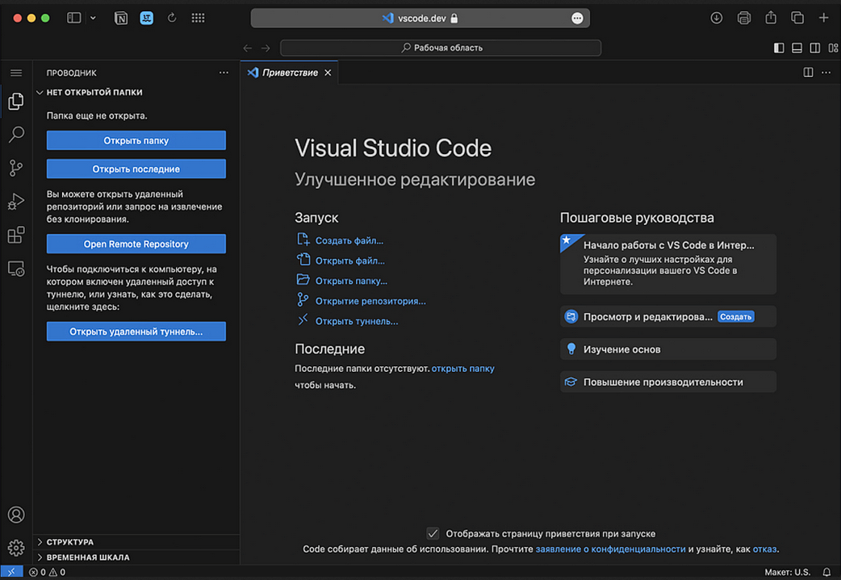

Рисунок 1.1 – Интерфейс программы Visual Studio Code

Notepad++
Notepad++ – это бесплатный текстовый редактор, предназначенный для работы с исходным кодом и текстовыми документами. Программа обладает простым интерфейсом и поддерживает множество языков программирования (Рисунок 1.2).
Редактор позволяет работать одновременно с несколькими файлами, поддерживает подсветку синтаксиса и автоматическое завершение кода.
- Преимущества Notepad++:
- Высокая скорость работы;
- Простота использования;
- Поддержка различных языков программирования;
- Подсветка синтаксиса;
- Низкие системные требования.
Недостатки Notepad++:
- ограниченная функциональность по сравнению с современными IDE;
- отсутствие встроенной поддержки многих инструментов web – разработки;
- работает только на операционной системе Windows.

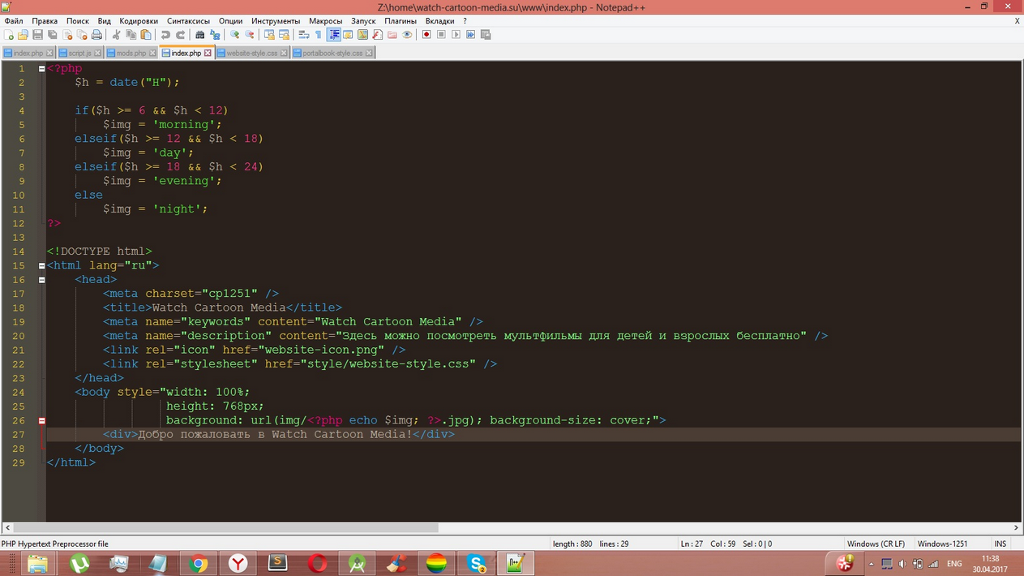
Рисунок 1.2 – Интерфейс программы Notepad++

Sublime Text
Sublime Text – это текстовый редактор для написания программного кода и web – разработки. Программа поддерживает множество языков программирования и отличается высокой скоростью работы (Рисунок 1.3).
Редактор предоставляет возможность установки дополнительных пакетов и расширений для улучшения функциональности.
Преимущества Sublime Text:
- Быстрая работа программы;
- Поддержка множества языков программирования;
- Возможность расширения функциональности;
- Удобный и минималистичный интерфейс.
Недостатки Sublime Text:
- Ограниченная бесплатная версия;
- Отсутствие встроенных инструментов отладки;
- Часть функций требует дополнительной настройки.

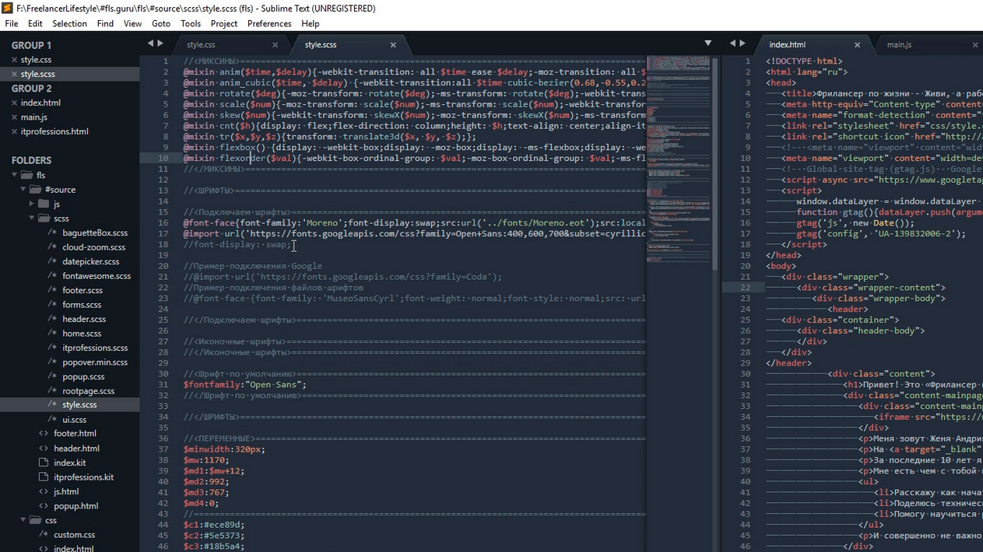
Рисунок 1.3 – Интерфейс программы Sublime Text

Проведя анализ программного обеспечения, было принято решение использовать Visual Studio Code для разработки открытого многостраничного статического web – сайта, посвящённого характеристикам принтеров марки Epson.
Выбор Visual Studio Code обусловлен удобством работы, поддержкой современных web – технологий, наличием большого количества расширений, встроенной подсветкой синтаксиса и системой автодополнения кода, что значительно упрощает процесс разработки сайта.
Таким образом, обоснование выбора программного обеспечения было завершено.

1.3 Анализ сайтов подобного назначения

В настоящее время в сети Интернет представлено большое количество web – сайтов, содержащих информацию о компьютерной технике и печатных устройствах. Для проведения анализа были выбраны несколько сайтов производителей и интернет-ресурсов, предоставляющих информацию о принтерах, а также выявлены их основные достоинства и недостатки.

Сайт компании Epson
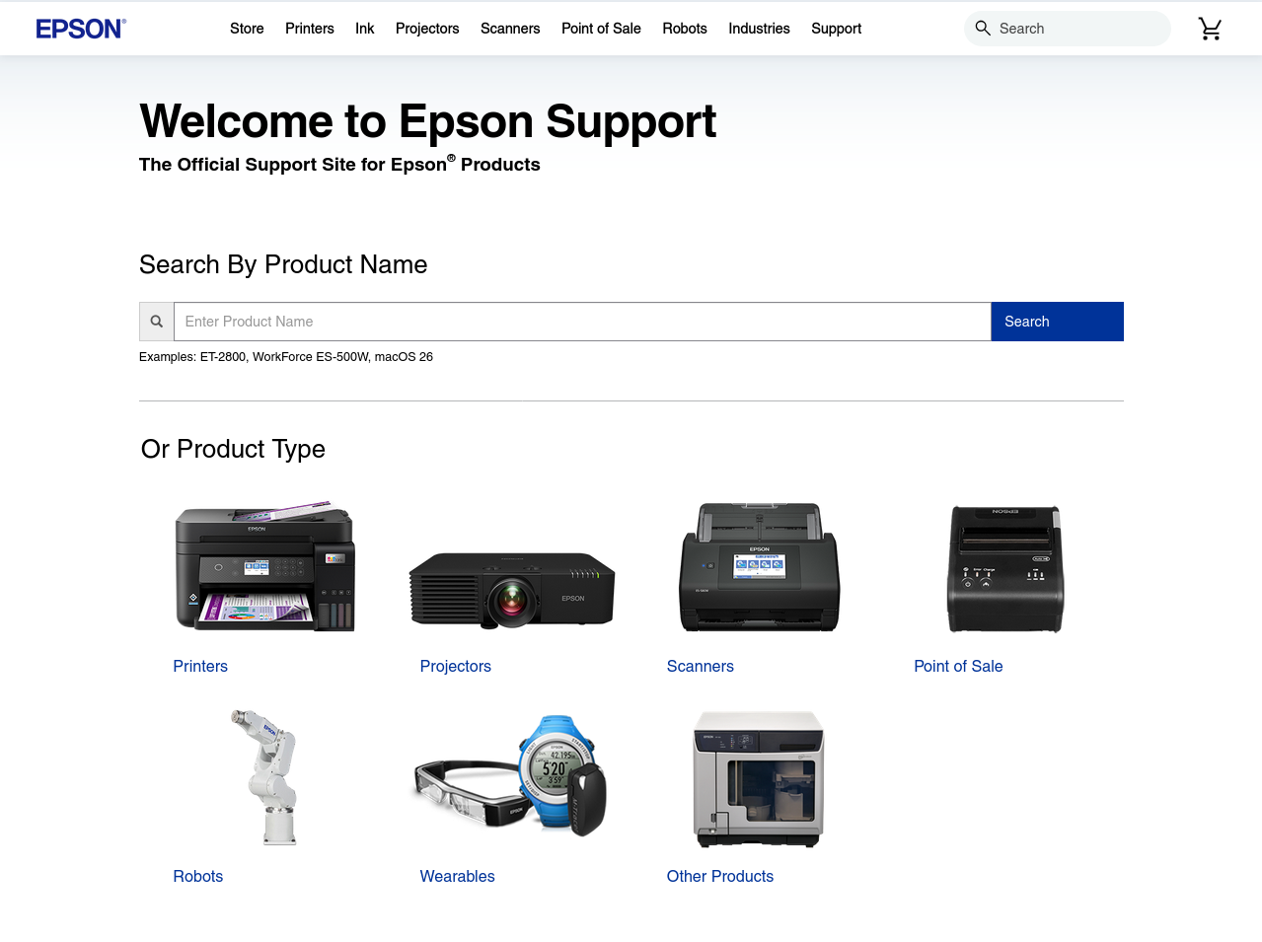
Epson – официальный сайт производителя принтеров и печатной техники (Рисунок 1.4).
На официальном сайте компании представлена информация о продукции, включая принтеры, многофункциональные устройства, расходные материалы и программное обеспечение. Пользователь может ознакомиться с техническими характеристиками устройств, инструкциями, драйверами и новинками компании.
В результате анализа были выявлены следующие преимущества:
- Полная и достоверная информация о продукции;
- Актуальные данные о моделях устройств;
- Наличие технической документации и драйверов;
- Удобная структура разделов.
Недостатки сайта:
- Большой объём информации, затрудняющий быстрый поиск нужной модели;
- Сложная навигация для новых пользователей;
- Избыточные визуальные элементы на отдельных страницах.

Интернет-магазин DNS
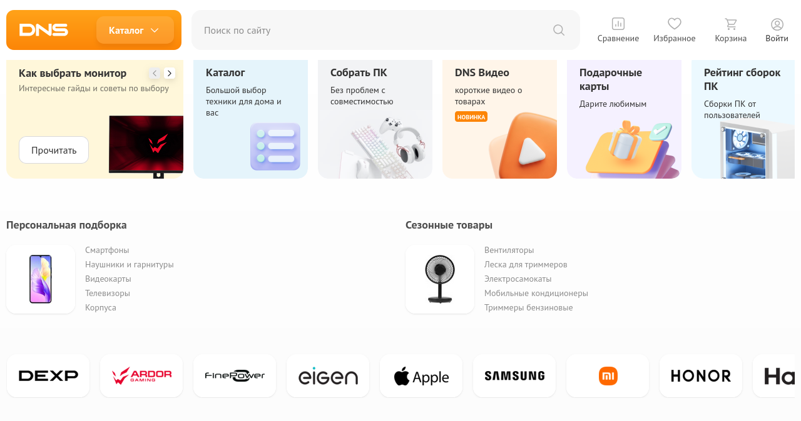
Сайт DNS –крупный интернет-магазин электроники и техники (Рисунок 1.5).

Рисунок 1.5 – Главная страница сайта DNS
На сайте представлены различные модели принтеров разных производителей, включая описание характеристик, цены и отзывы пользователей. Также доступны фильтры для поиска товаров по параметрам.
В результате анализа были выявлены следующие преимущества:
- Удобная система фильтрации товаров;
- Наличие отзывов пользователей;
- Сравнение моделей по характеристикам;
- Удобный интерфейс поиска.
Недостатки сайта:
- Избыточная коммерческая направленность;
- Часть информации зависит от продавцов и может отличаться по качеству;
- Перегруженность рекламными элементами.

Сайт технических обзоров
Специализированные сайты с обзорами техники предоставляют сравнительный анализ моделей принтеров, их тестирование и рекомендации по выбору.
Преимущества:
- Глубокий анализ характеристик устройств;
- Сравнение различных моделей;
- Независимые обзоры.
Недостатки:
- Не всегда актуальная информация;
- Отсутствие официальных данных производителей;
- Ограниченное количество моделей в обзорах.

Вывод по анализу
Проведённый анализ показал, что существующие web – сайты предоставляют достаточно большой объём информации о принтерах, однако имеют ряд недостатков: перегруженность интерфейса, сложность навигации или отсутствие структурированной подачи данных.
На основании проведённого анализа было принято решение о разработке собственного открытого многостраничного статического web – сайта, который будет содержать структурированную информацию о характеристиках принтеров марки Epson, обеспечивать удобную навигацию и простое представление данных.
Таким образом, анализ сайтов подобного назначения был завершён.

Выбор web – инструмента для реализации проекта

Рассмотрев различные редакторы и среды разработки, представленные на рынке программного обеспечения, необходимо выбрать инструмент, наиболее подходящий для создания открытого многостраничного статического web – сайта.
Выбор был сделан в пользу Visual Studio Code, так как данная программа обладает рядом существенных преимуществ:
- Кроссплатформенность. Visual Studio Code может использоваться на различных операционных системах, включая Windows, Linux и macOS;
- Бесплатное распространение. Редактор является свободно доступным и не требует покупки лицензии;
- Поддержка web – технологий. Программа эффективно работает с HTML, CSS и JavaScript;
- Расширяемость. Возможность установки большого количества расширений для увеличения функциональности;
- Удобство работы с проектами. Поддержка структуры папок и файлов, что важно при создании многостраничных сайтов;
- Наличие подсветки синтаксиса и автодополнения кода, что ускоряет процесс разработки;
- Интеграция с системой контроля версий Git.
Visual Studio Code позволяет эффективно редактировать, тестировать и структурировать код web – сайта, обеспечивая удобную среду для разработки.
К недостаткам Visual Studio Code можно отнести:
- Потребление значительного объёма оперативной памяти при использовании большого количества расширений;
- Необходимость дополнительной настройки расширений для полноценной работы.
Таким образом, Visual Studio Code является наиболее подходящим инструментом для реализации открытого многостраничного статического web – сайта, посвящённого характеристикам принтеров марки Epson.

1.4.1 Язык HTML

Разработка web – сайта выполняется с использованием языка разметки HTML (HyperText Markup Language). HTML является стандартным языком для создания структуры web – страниц и предназначен для отображения информации в браузере.
Web – браузеры получают HTML – документ с сервера по протоколам HTTP/HTTPS либо открывают его с локального устройства. После получения документа браузер интерпретирует его и формирует визуальное представление страницы для пользователя.
HTML позволяет описывать структуру страницы с помощью тегов, таких как заголовки, абзацы, списки, таблицы, изображения и гиперссылки. Благодаря этому создаётся логическая организация контента и обеспечивается корректное отображение информации на различных устройствах.

1.4.2 Каскадные таблицы стилей CSS

CSS (Cascading Style Sheets) – это язык описания внешнего вида web – страниц, созданных с использованием HTML. CSS отвечает за оформление элементов страницы и позволяет задавать цвета, шрифты, размеры, отступы, расположение блоков и другие параметры дизайна.
Использование CSS обеспечивает отделение структуры страницы от её визуального оформления, что упрощает разработку и поддержку web – сайта. Также CSS позволяет создавать адаптивный дизайн, обеспечивающий корректное отображение сайта на различных устройствах и разрешениях экрана.

1.5 Разработка функциональных требований к web – сайту
С учётом особенностей разрабатываемого web – сайта и его назначения были определены функциональные требования, обеспечивающие корректную работу и удобство использования.
Функциональные требования:
- Понятный и удобный пользовательский интерфейс;
- Корректное отображение сайта в различных web – браузерах;
- Адаптивность под разные разрешения экранов;
- Быстрая загрузка страниц;
- Логическая структура и удобная навигация по разделам сайта;
- Наличие навигационного меню и внутренних ссылок между страницами.
Таким образом, функциональные требования к web – сайту сформированы.

1.6 Программно – аппаратные требования к разрабатываемому web – сайту
Программно – аппаратные требования представляют собой совокупность условий, необходимых для корректной разработки, запуска и тестирования web – сайта. Они определяют минимальные характеристики оборудования и программного обеспечения.
Для разработки сайта требуется персональный компьютер, обеспечивающий стабильную работу редактора кода, браузеров и вспомогательных инструментов.

Требования к аппаратному обеспечению:
- Процессор с тактовой частотой от 2,0 ГГц и выше;
- Оперативная память не менее 4 ГБ;
- Свободное место на диске не менее 10 ГБ;
- Разрешение монитора от 1920×1080;
- Подключение к сети Интернет.

Требования к программному обеспечению:
- Операционная система: Windows, Linux или macOS;
- Web – браузеры: Google Chrome, Opera, Mozilla Firefox или аналогичные;
- Текстовый редактор для разработки кода (например, Visual Studio Code).
Таким образом, программно – аппаратные требования к разработке web – сайта сформированы.

2 ТЕХНОЛОГИЯ РАЗРАБОТКИ ПРОГРАМНОГО ОБЕСПЕЧЕНИЯ

2.1 Проектирование web – сайта
Разрабатываемый web – сайт представляет собой открытый многостраничный статический ресурс, предназначенный для предоставления информации о характеристиках принтеров марки Epson.
Сайт имеет логически связанную структуру и включает несколько основных страниц, каждая из которых отвечает за определённый раздел информации о моделях принтеров и их технических характеристиках.
В состав сайта входят следующие страницы:
- «Главная» – содержит общую информацию о принтерах Epson и назначении сайта (Рисунок 2.1);
- «Каталог моделей» – содержит перечень принтеров с краткими характеристиками (Рисунок 2.2);
- «Характеристики» – содержит подробное описание технических параметров устройств (Рисунок 2.3).

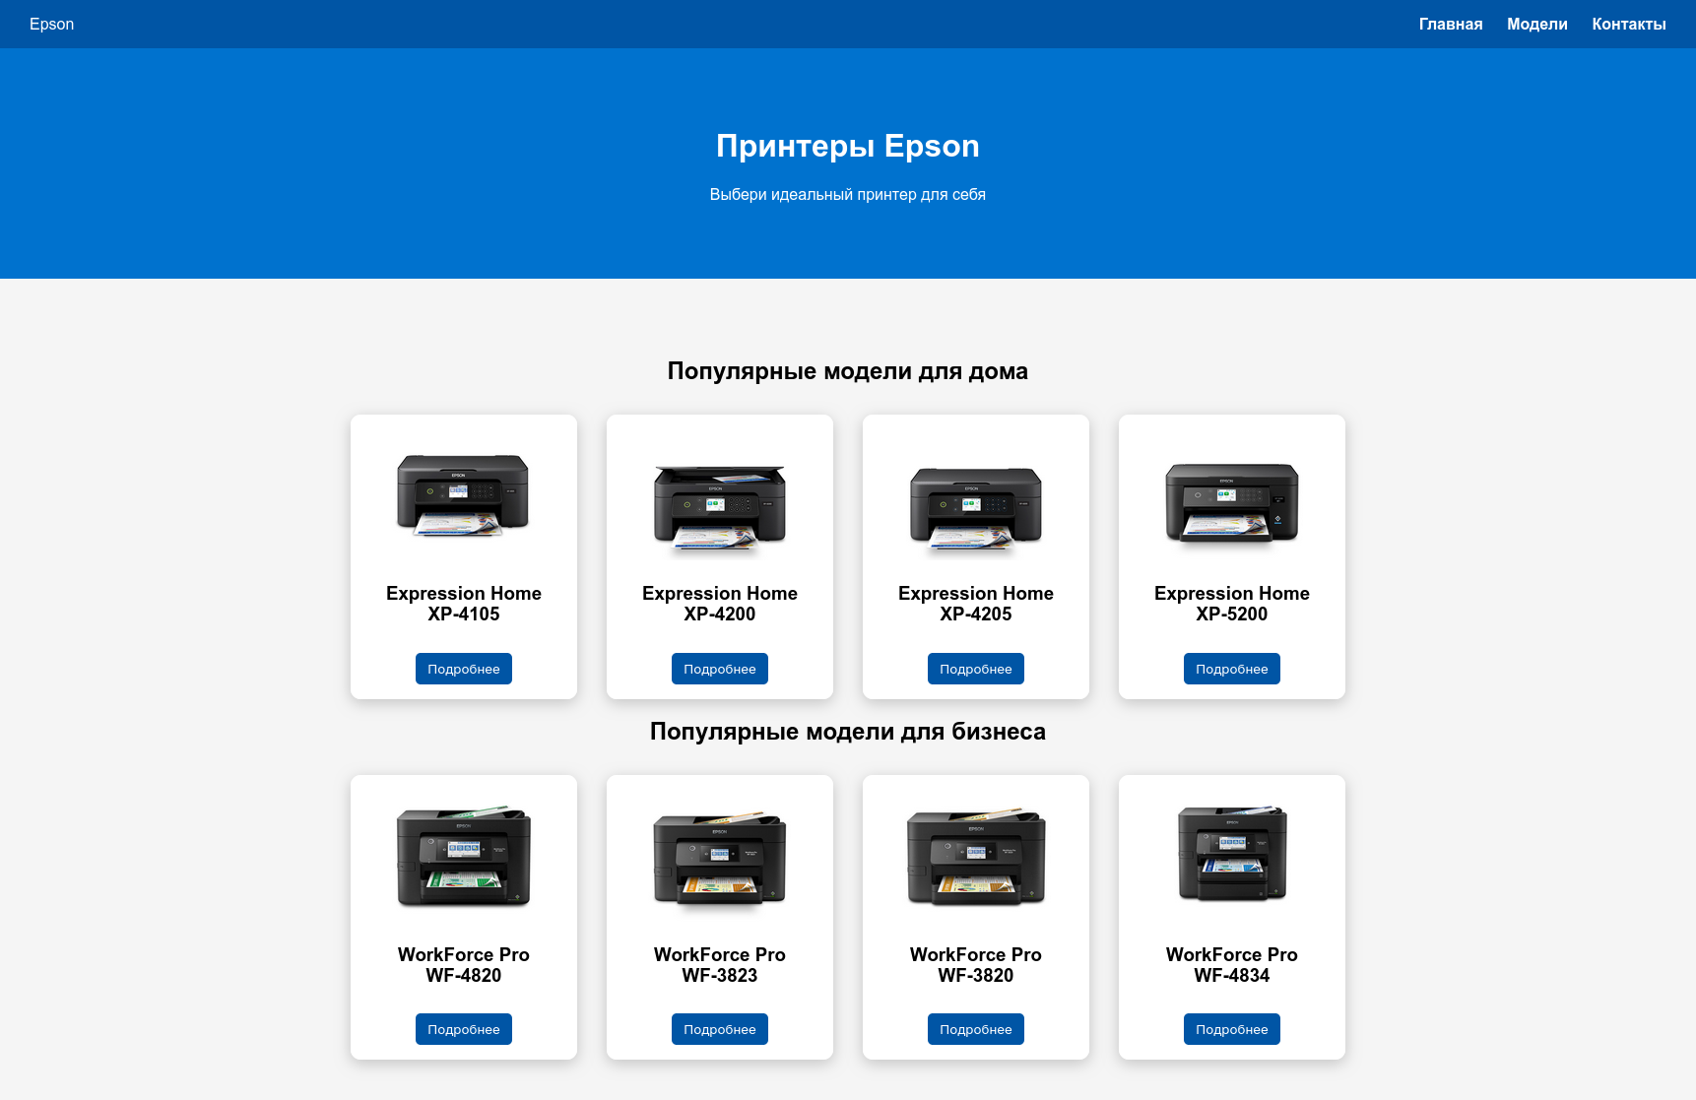
Рисунок 2.1 – Структура страницы «Главная»
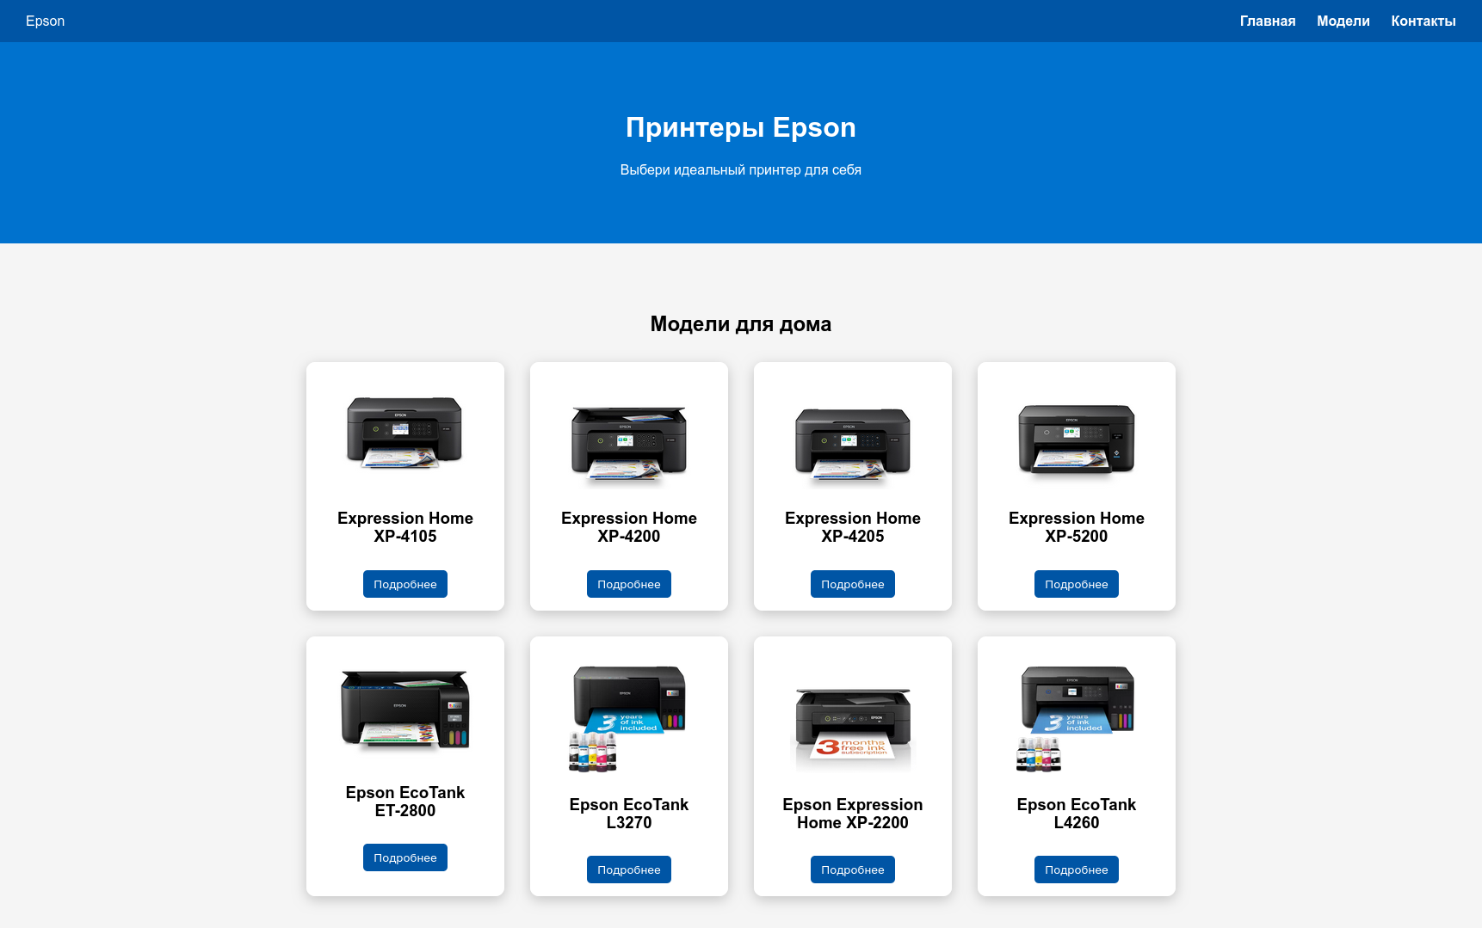

Рисунок 2.2 – Структура страницы «Каталог моделей»
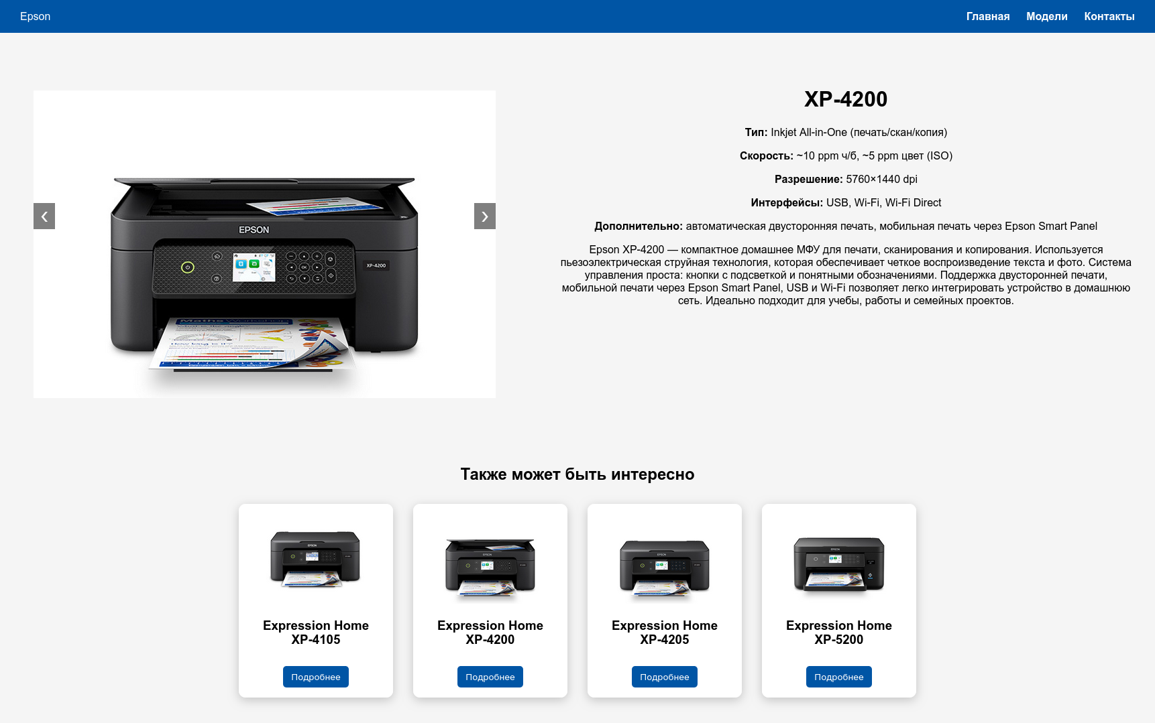
Рисунок 2.3 – Структура страницы «Характеристики»

Таким образом, структура web – сайта была разработана и представлена в виде набора взаимосвязанных страниц, обеспечивающих удобную навигацию и логичное разделение информации.

2.1.1 Дизайн web – сайта

Основная задача дизайна web – сайта заключается в обеспечении удобного представления информации и её наглядности. При посещении ресурса пользователь в первую очередь оценивает визуальное оформление, которое влияет на общее восприятие сайта и решение о дальнейшем его использовании. Если дизайн является перегруженным или неструктурированным, пользователь может покинуть сайт, не ознакомившись с содержимым.
Цель веб – дизайна заключается в создании удобного, логически структурированного и визуально понятного интерфейса, обеспечивающего комфортное взаимодействие пользователя с информацией.
Веб – дизайн включает как визуальную составляющую, так и функциональную организацию элементов страницы. Он отличается от классического дизайна необходимостью учитывать особенности отображения web – страниц в браузерах и различных устройствах.
- При разработке дизайна web – сайта учитываются следующие задачи:
- Создание удобной и понятной навигационной структуры;
- Разработка единого визуального стиля для всех страниц сайта;
- Обеспечение адаптивности интерфейса под различные устройства и разрешения экрана;
- Логичное размещение информационных блоков.
Особое внимание уделяется читаемости контента и удобству восприятия информации. Визуальное оформление не должно отвлекать пользователя от основного содержания сайта, а должно дополнять его и улучшать восприятие данных.
Основные принципы веб – дизайна включают гармоничное сочетание цветовой палитры, правильное распределение элементов на странице, использование читаемых шрифтов и соблюдение визуальной иерархии. Также важным является использование отступов, сеточной структуры и контрастности элементов для улучшения восприятия информации.
Фон страниц должен быть нейтральным и не перегружать визуальное восприятие, чтобы не снижать читаемость текста и не конкурировать с основным контентом.
Таким образом, были определены основные цели и задачи дизайна web – сайта, а также сформированы принципы его реализации для проекта, посвящённого характеристикам принтеров марки Epson.

2.1.2 Реализация интерфейса web – сайта

Интерфейс web – сайта является ключевым элементом взаимодействия пользователя с системой. Он обеспечивает доступ к информации, навигацию между страницами и удобное использование всех разделов сайта. Основной задачей интерфейса является предоставление пользователю понятной структуры и быстрого доступа к нужным данным.
На всех страницах сайта реализовано навигационное меню, которое содержит ссылки на основные разделы проекта и обеспечивает переход между ними (Рисунок 2.4).

Рисунок 2.4 – Навигационное меню web – сайта

Разработка раздела «Меню»
Навигационное меню является основным инструментом перемещения по сайту. При выборе любого пункта меню пользователь перенаправляется на соответствующую HTML – страницу, содержащую необходимую информацию.
Выбор пункта «Главная» осуществляет переход на основную страницу сайта, где представлена общая информация о принтерах марки Epson (Рисунок 2.5).
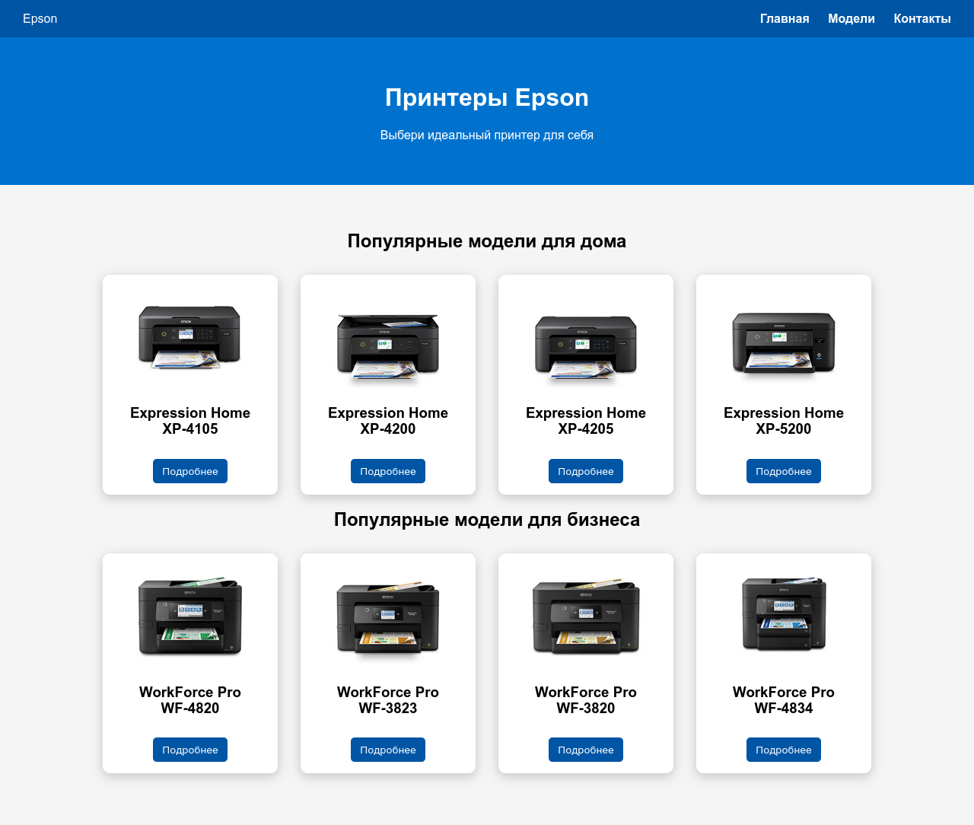
Рисунок 2.5 – Раздел «Главная»

Фрагмент HTML – кода, реализующий структуру страницы «Главная», представлен на рисунке 2.6.
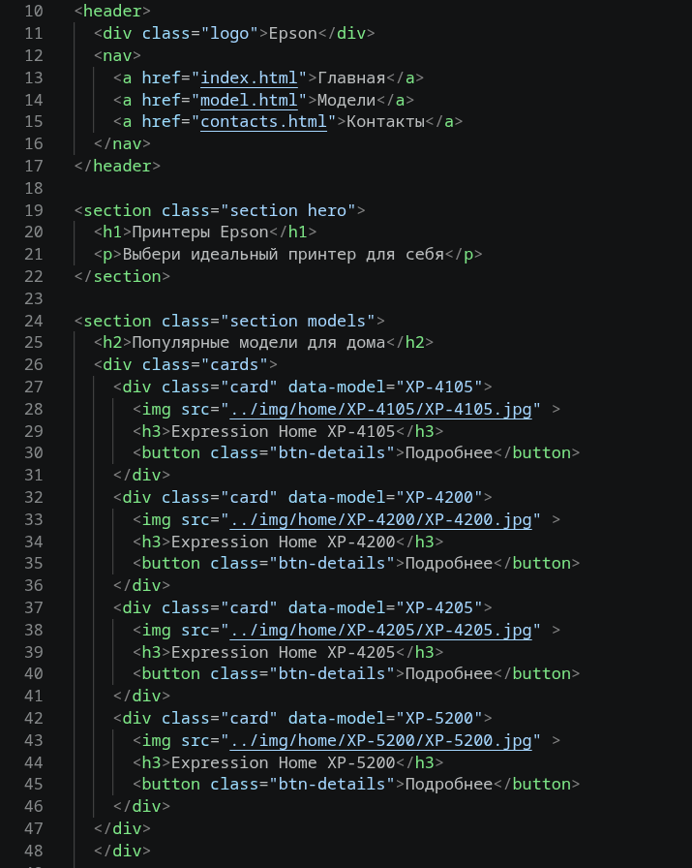
Рисунок 2.6 – HTML – код страницы «Главная»

Фрагмент CSS – кода, отвечающий за оформление страницы «Главная», представлен на рисунке 2.7.
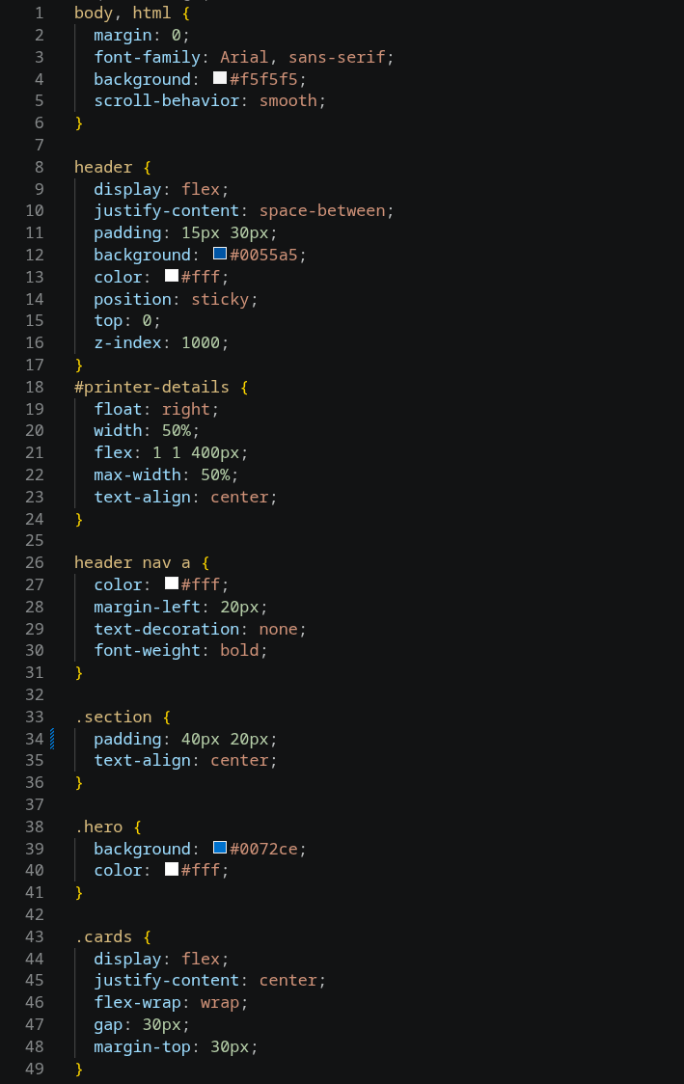
Рисунок 2.7 – CSS – код страницы «Главная»
При выборе пункта меню «Каталог моделей» пользователь переходит на страницу, содержащую перечень принтеров и их краткие характеристики (Рисунок 2.8).

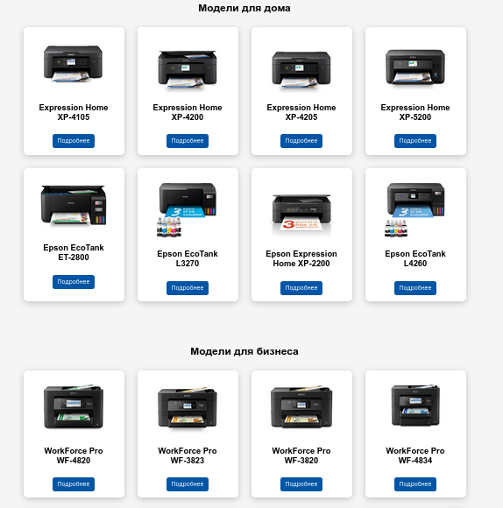
Рисунок 2.8 – Раздел «Каталог моделей»

Фрагмент HTML – кода, реализующий страницу «Каталог моделей», представлен на рисунке 2.9.
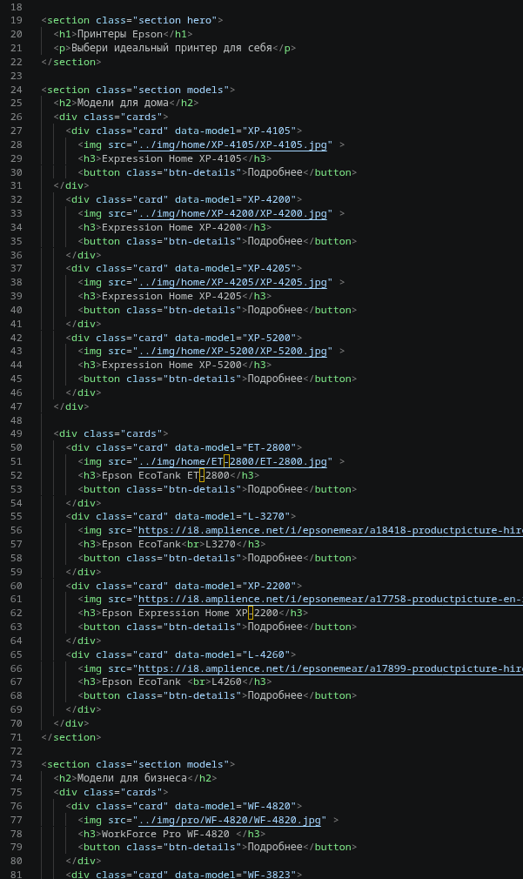
Рисунок 2.9 – HTML – код страницы «Каталог моделей»
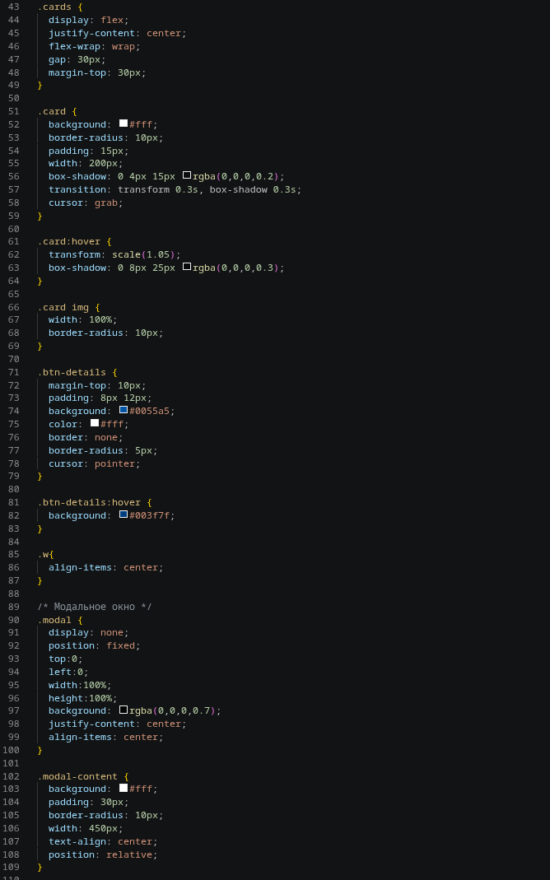
Фрагмент CSS – кода, обеспечивающий оформление страницы «Каталог моделей», представлен на рисунке 2.10.

Рисунок 2.10 – CSS – код страницы «Каталог моделей»

Разработка подвала сайта
На каждой странице web – сайта реализован нижний блок (footer), содержащий дополнительную информацию и ссылки на внешние ресурсы (Рисунок 2.11).
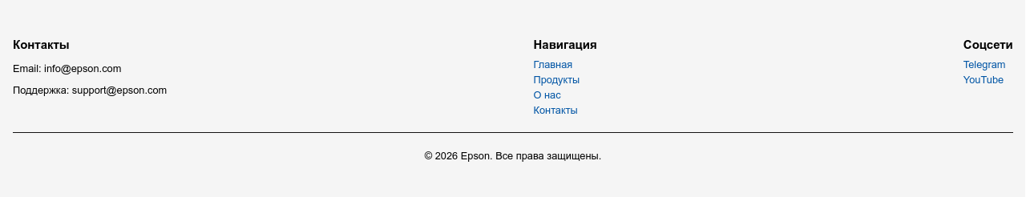
Рисунок 2.11 – Подвал web – сайта

Фрагмент HTML – кода подвала представлен на рисунке 2.12.
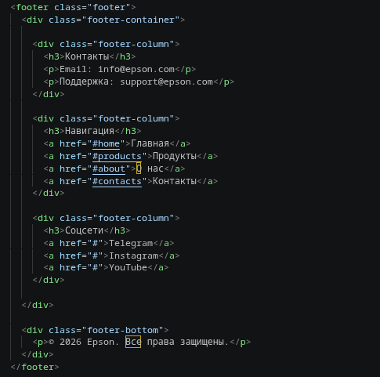

Рисунок 2.12 – HTML – код подвала
Фрагмент CSS – кода подвала представлен на рисунке 2.13.

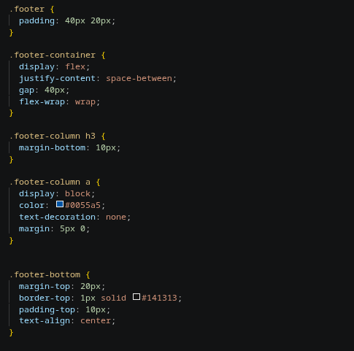

Рисунок 2.13 – CSS – код подвала

Интерфейс сайта адаптирован под различные разрешения экранов, что обеспечивает корректное отображение элементов на разных устройствах.
Таким образом, был реализован интерфейс открытого многостраничного статического web – сайта, посвящённого характеристикам принтеров марки Epson.

ЗАКЛЮЧЕНИЕ
В ходе выполнения курсовой работы по теме «Создание открытого многостраничного статического web – сайта, представляющего характеристики принтеров марки Epson» был разработан web – сайт, соответствующий поставленным требованиям.
Основной принцип работы сайта заключается в предоставлении структурированной информации о моделях принтеров с целью её удобного изучения пользователями.
В процессе выполнения работы были реализованы следующие задачи:
- Проведён анализ предметной области;
- Проведён анализ аналогичных web – сайтов;
- Выбрано программное обеспечение для разработки;
- Разработана структура многостраничного статического web – сайта;
- Создан web – сайт;
- Проведено тестирование web – сайта.
В аналитической части курсового проекта были рассмотрены особенности предметной области, проанализированы существующие информационные ресурсы, а также определены требования к разрабатываемому сайту. Кроме того, были изучены основные технологии веб – разработки, используемые при создании сайта.
В процессе разработки использовались языки HTML и CSS, которые позволили реализовать структуру и оформление web – страниц. Применение данных технологий обеспечило создание удобного и понятного интерфейса сайта.
В практической части работы был представлен результат разработки открытого многостраничного статического web – сайта, содержащего информацию о характеристиках принтеров марки Epson.
Таким образом, поставленная цель курсовой работы была достигнута, а все задачи выполнены.

СПИСОК ИСПОЛЬЗОВАННЫХ ИСТОЧНИКОВ
- ГОСТ Р 52872-2019. Интернет-ресурсы и другая информация, представленная в электронно-цифровой форме.
- РД 50-34.698-90. Методические указания. Информационная технология. Комплекс стандартов на автоматизированные системы. Автоматизированные системы. Требования к содержанию документов.
- ГОСТ 34.601-90. Комплекс стандартов на автоматизированные системы. Автоматизированные системы. Стадии создания.
- ГОСТ 28806-90. Качество программных средств. Термины и определения.
- HTMLBOOK – справочник по HTML и разработке сайтов [Электронный ресурс]. – Режим доступа: http://htmlbook.ru/
- HTML Academy – обучение веб-разработке с нуля [Электронный ресурс]. – Режим доступа: https://htmlacademy.ru/blog/job/programming-start
- MDN Web Docs – документация по веб-технологиям [Электронный ресурс]. – Режим доступа: https://developer.mozilla.org/ru/docs/Learn/Getting_started_with_the_web
- WebDesign-Master – статьи по HTML и CSS [Электронный ресурс]. – Режим доступа: https://webdesign-master.ru/blog/html-css/css-rukovodstvo.html
- Contented – инструкции по веб-дизайну [Электронный ресурс]. – Режим доступа: https://media.contented.ru/opyt/instrukcii/kak-sdelat-dizajn-sajta-s-nulya/
- Microsoft Learn – обучение HTML и CSS [Электронный ресурс]. – Режим доступа: https://learn.microsoft.com/ru-ru/training/paths/build-web-pages-html-css-for-beginners/

